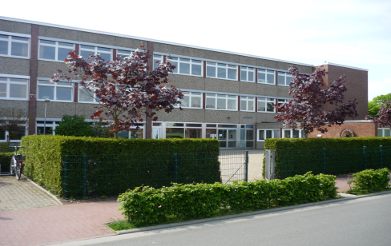
Antoniusschule Thuine
Haupt- und Realschule
Kath.Schule in freier Trägerschaft
(Ersatzschule)
Mühlenstr.1
49832 Thuine

Praktikumsbescheinigung für das Schuljahr 2018 / 2019

Die Schülerin / der Schüler Name des Schülers, geb. am TT.MM.JJJJ ,
hat in dem Zeitraum vom TT.MM.JJJJ bis zum TT.MM.JJJJ in unserem Unternehmen

Bitte eingeben: Namen der der Firma des Betriebes, Anschrift, Faxnr. bzw. Stempel.
________________________________________________________________________________
(Name, Anschrift und Telefon/Fax des Unternehmens bzw. Stempel)

ein Schulpraktikum / Ferienpraktikum als (Ausbildungsberuf /Berufsfeld)

Bezeichnung des kennen gelernten Berufes / Berufsbildes absolviert.

Zu seinen/ihren Einsatzbereichen und ausgeführten Tätigkeiten zählten die nachfolgend
aufgeführten Punkte:

Einsatzbereiche:
Bitte kurz beschreiben, welche Bereiche der / die Praktikant/in kennen gelernt hat und wo er / sie eingesetzt wurde, z.B. Werkstatt, Lager, Außendienst, Verkauf…

Ausgeführte Tätigkeiten:
Mit welchen Aufgaben wurde der Praktikant / die Praktikantin betraut? Welche Tätigkeiten hat er oder sie kennen lernen dürfen.

Bemerkungen:
Hier ist Platz für jedwede Anmerkungen, z.B. Arbeitsverhalten etc.
.

_______________________________ __________________________________
Ort, Datum (Firmenstempel, Unterschrift des betreuenden
Ausbilders bzw. des Firmeninhabers)

